Consignes en cas d'alarme incendie ou de gaz (élèves)
Restez calme Restez par classe/ groupe Ecoutez votre professeur et suivez ses instructions

- N'emportez rien
- Fermez les fenêtres
- Sortez rapidement du local et de façon disciplinée (sans courir, sans pousser, sans bavarder, sans crier)
- Attendez votre professeur et mettez le délégué et le co-délégué de classe en tête de groupe
- Au signal de votre professeur, évacuez en rang 2 par 2 (pas de "troupeau" donc) et écoutez les instructions de votre professeur
- Suivez les pictogrammes mis en place pour l'exercice incendie
- Restez en rang jusqu'au point de rassemblement (Place du Roi Vainqueur)
- Respectez le schéma ci-dessous
- Au point de rassemblement, mettez-vous en rang 2 par 2 pour le recensement (présences) devant votre professeur * et restez dans votre rang tout au long de l'exercice
* Pour les 4e, 5e et 6e en fourche libre, mettez-vous en rang par classe/groupe et prévenez Monsieur le Proviseur
- Attendez l'autorisation de Madame la Préfète pour regagner vos locaux
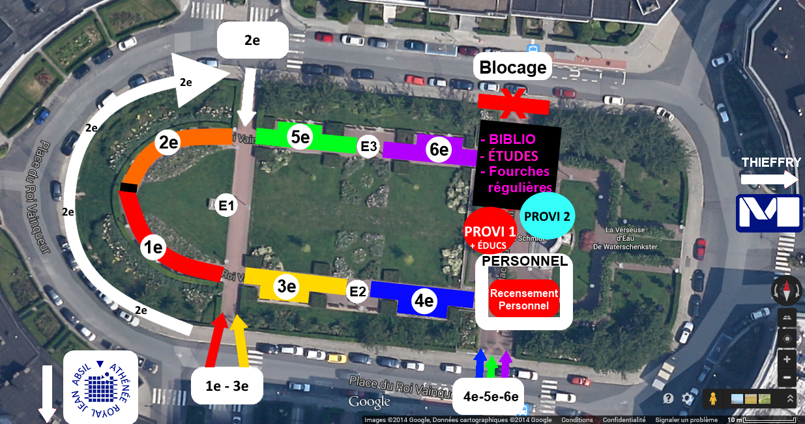
Pour rappel, l'exercice incendie n'est pas un jeu, mais bien une préparation à un cas de réel danger; faites-le donc sérieusement en suivant toutes les consignes. Tout élève qui est absent au recensement alors qu'il était présent lors du déclenchement de l'alarme ou tout élève qui part avant l'autorisation explicite de Madame la Préfète, encourt une sanction disciplinaire.

Caroline PISONIER | Barbara VAN MELSEN
La Préfète des Études | Conseiller en Prévention

